Titolo:
Data



Attività:

Data
Titolo:

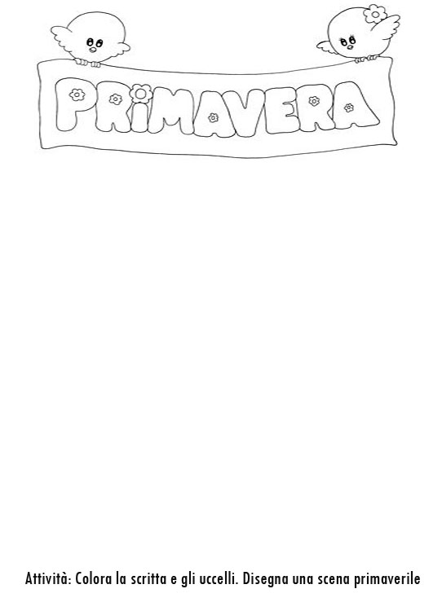

Attività:

Titolo:
Data

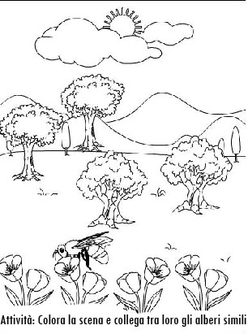

Disegni tratti dal sito www.baby-flash.com
Attività:

Data
Titolo:

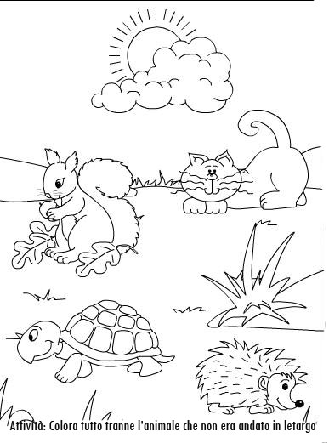
Disegni tratti dal sito www.baby-flash.com
Attività:

Data
Titolo:


Disegni tratti dal sito www.baby-flash.com
Attività:

Data
Titolo:

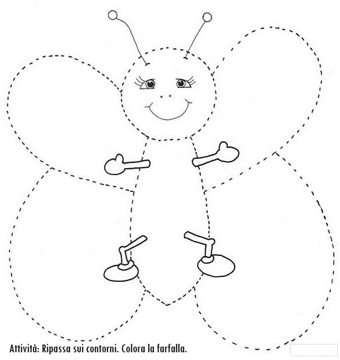

Attività:

Titolo:
Data



Attività:

Data
Titolo:

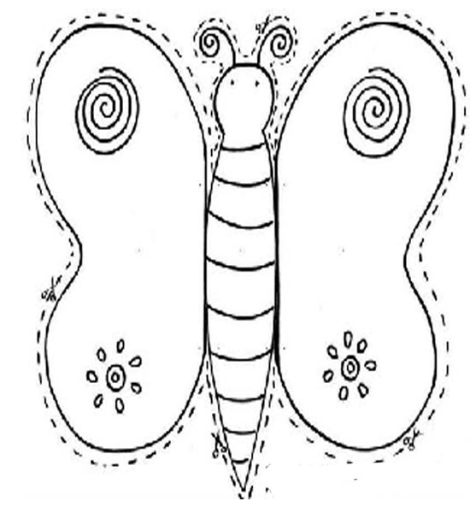

Attività:

Data
Titolo:

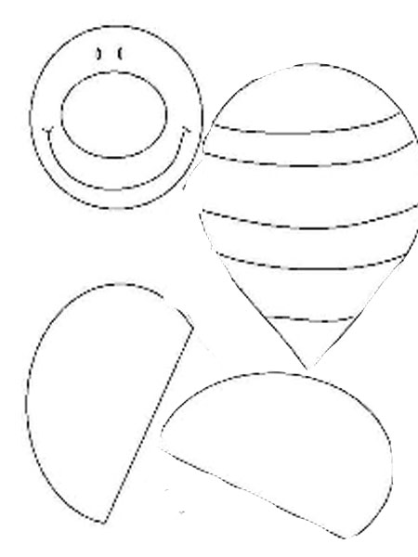
Attività:

Data
Titolo:

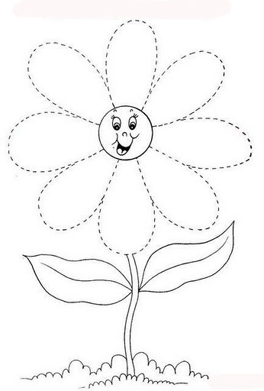

Attività:

